Les cookies de maîtresse Emmanuelle

Ingrédients pour 10 à 15 cookies :

- 220 grammes de farine
- 1 demi sachet de levure
- 50 grammes de sucre de canne
- 50 grammes de sucre blanc
- 1 sachet de sucre vanillé
- 100 grammes de beurre salé
- 1 cuillère à café de miel
- 1 œuf
- 60 grammes de pépites de chocolat

C’est parti !

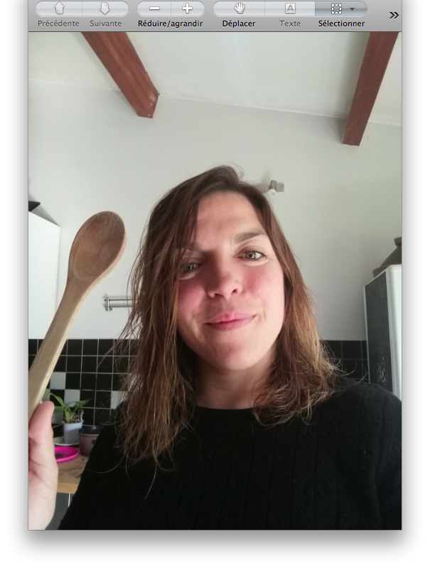

Préparation :

Faire fondre le beurre.

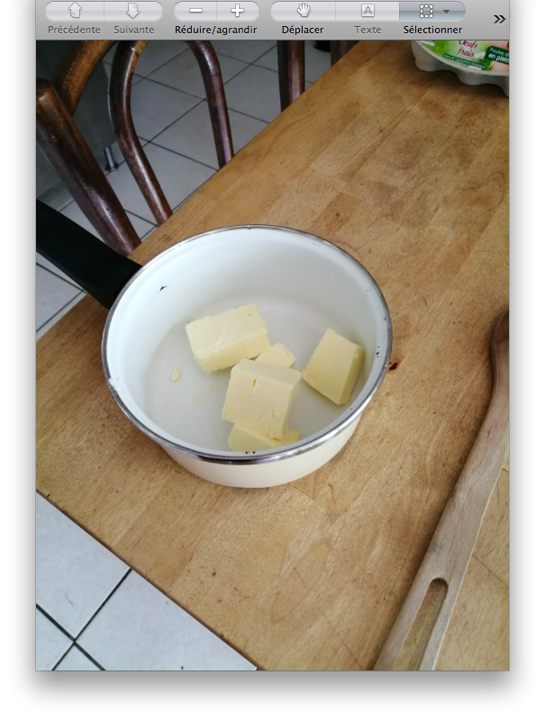

Quand le beurre est fondu, y ajouter l’œuf et le miel et bien mélanger.
Dans un saladier, mélanger la farine, la levure et les sucres.

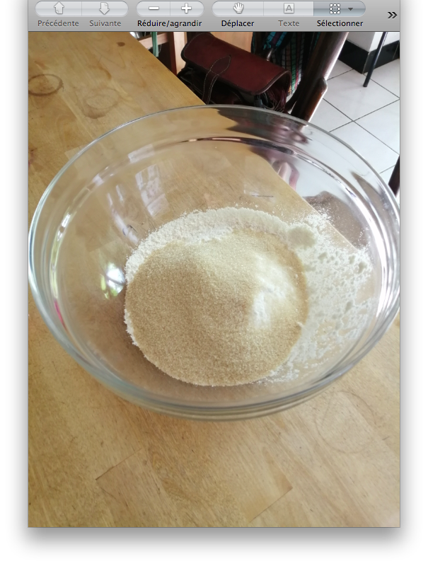

Y ajouter le mélange beurre/miel/œuf et mélanger jusqu’à obtenir une pâte grumeleuse.
Ajouter les pépites de chocolat (ou du chocolat haché quand vous n’avez pas trouvé de pépites de chocolat comme moi).

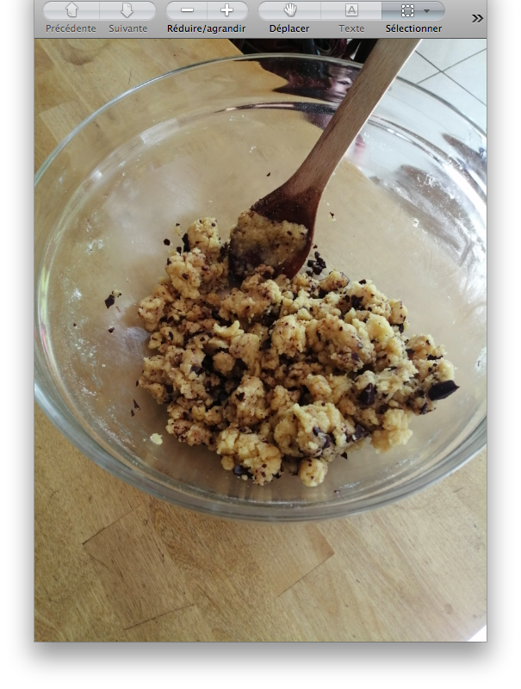

Faire des petits tas et les aplatir légèrement sur une plaque de cuisson sur laquelle vous aurez disposé une feuille de papier sulfurisé.

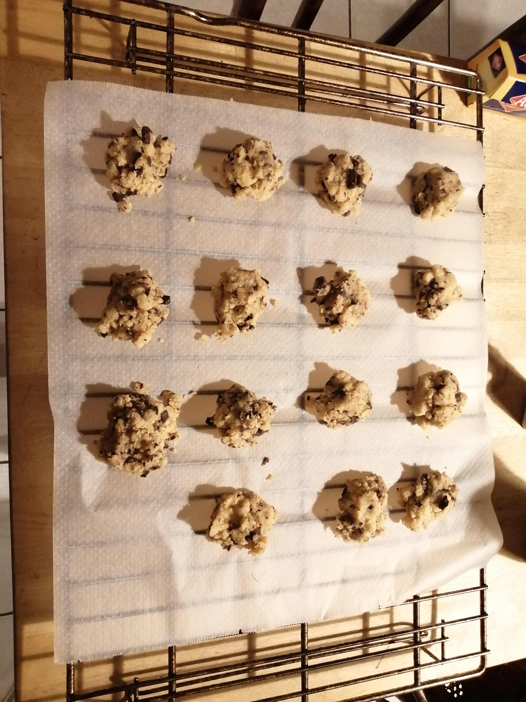

Préchauffer le four à 200°C et enfourner 10 minutes, pas plus.
Laisser refroidir avant de déguster.

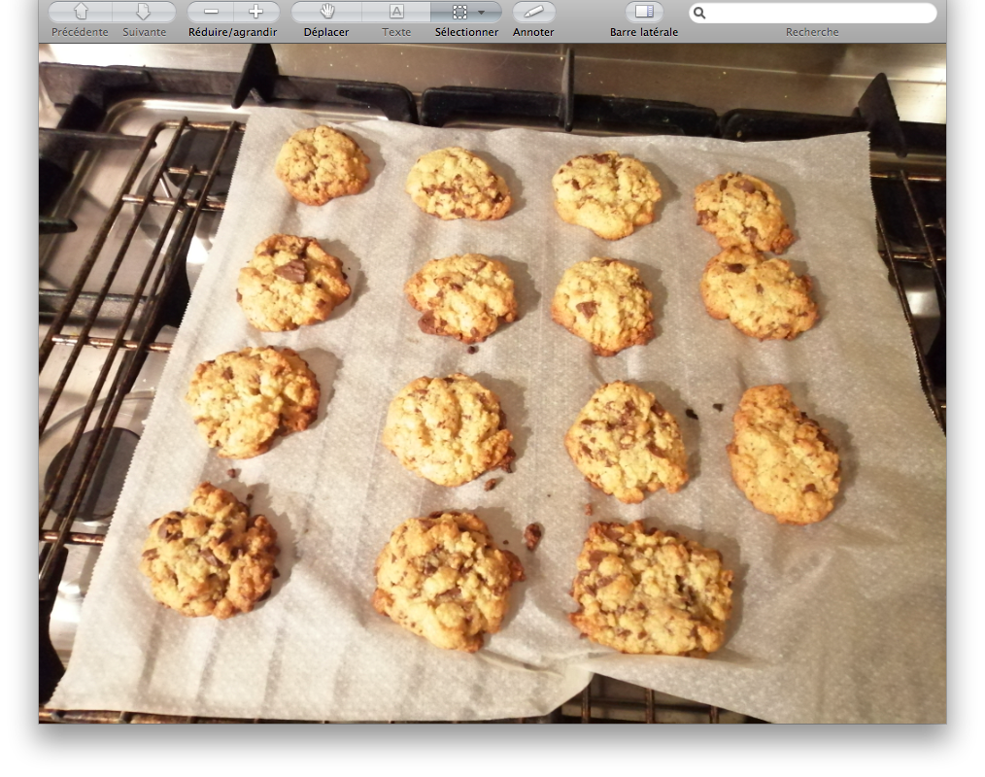

Bon appétit !

